VPN系统用户使用指南
一、VPN系统介绍
为解决我校部分教职员工住校外或因公出差、出国，而无法访问校内部分资源（如OA办公系统、一卡通系统平台等）等问题，学校对本校教工提供校园网VPN服务。VPN系统帐户由现教中心通过OA系统以邮件形式发给所需要的教工，也就是说用户访问VPN所使用的用户名和密码是由现教中心工作人员管理。
二、台式机及笔记本VPN使用指南
1、首先用户的电脑必须连上互联网，打开浏览器(建议使用360极速浏览器这类多内核浏览器的极速模式)，点击南昌职业学院主页右上方“应用服务”栏目，根据自己电脑系统下载对应的VPN软件并点击安装；
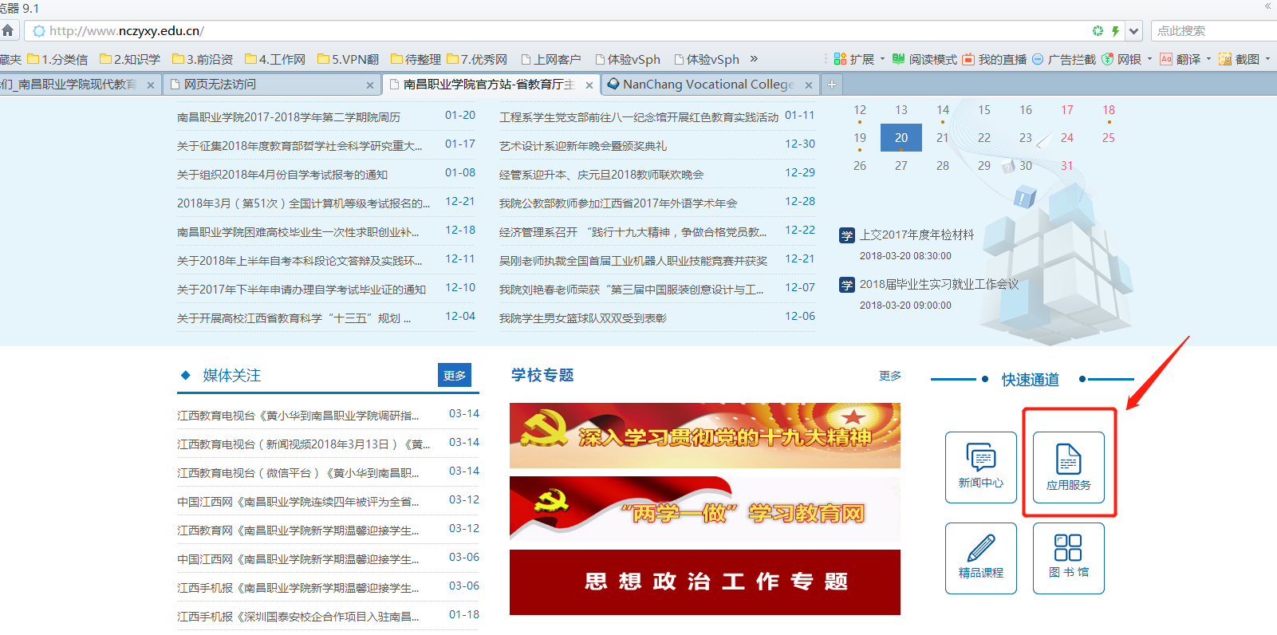
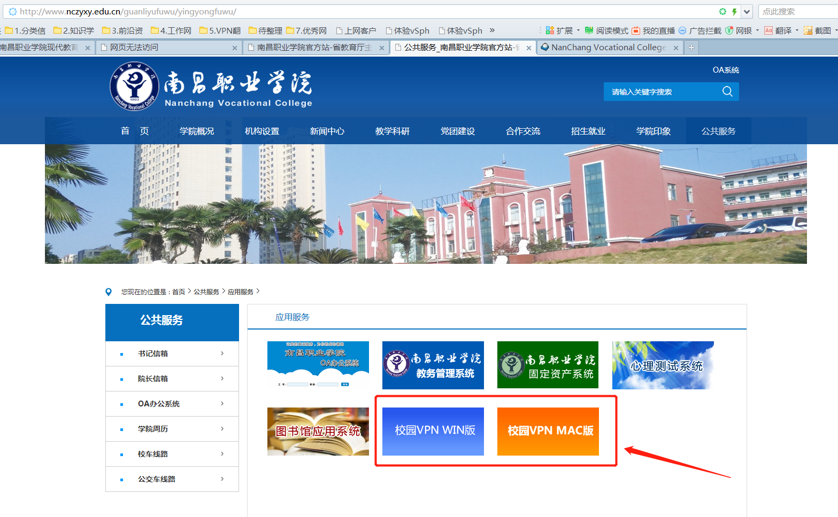
2、安装完成后，点击软件直接运行“Hillstone Secure Connect”，输入以下服务器和端口信息并输入工号和密码，点击登陆即可。
注：服务器：120.203.68.194 端口：4433
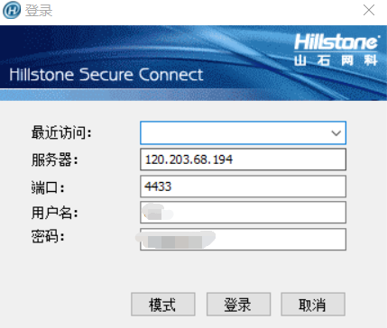
3、VPN程序运行时需要等待一段时间，同时VPN系统右下角会出现H标记，红色代表程序已运行但未联通校园网，绿色代表联入校园网可以正常访问校园OA系统及其他校园各系统（VPN联上仅能访问校园网）。
4、用户如果想要退出VPN，直接右键点击图标，弹出以下所示的界面的“退出”按钮即可，这样一次VPN的登录和退出即完成。
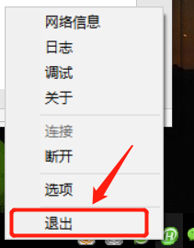
现教中心
2018年3月19日

